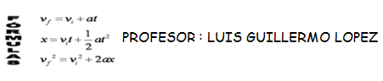
Resuelve los siguientes problemas
- ¿Qué velocidad alcanzará un camión que inicia su movimiento con una velocidad de 72km/h en un tiempo de 10 segundos, si se acelera a razón de 3 m/s²?

Rpta. 50 m/seg.

- Un móvil viaja con velocidad de 40m/seg y 15 segundos más tarde disminuye su velocidad a 10m/seg, calcula su aceleración.
Rpta. -2m/seg².
- Un automóvil viaja con aceleración constante de 15 m/s², si a los 2 segundos ha recorrido una distancia de 50m. hallar la velocidad con la que inicio el movimiento.
Rpta. 10m/seg
- Un móvil inicia su movimiento con una velocidad 108 km/h. Calcular el valor de la aceleración que suponemos constante, sabiendo que en un tiempo de 20 segundos recorre una distancia de 1 km .
Rpta. 2m/seg²
- si un cuerpo inicia su movimiento con una velocidad de 25km/h y una aceleración constante de 250 Km/h². Calcular el tiempo que demora en recorrer una distancia de 60km.
Rpta. 36 minutos
- Un cuerpo parte del reposo con M.U. A y avanza 50 m en 5 s. ¿Cuál es su aceleración en m/s²?
Rpta. 4 m/s²
- .- Una gacela pasa por dos puntos con velocidad de 3 m/s y 7 m/s y M.U.A. Si dichos puntos están separados 50 m.¿Qué tiempo empleó en el recorrido?
Rpta. 10 s
- Un móvil parte con una velocidad de 36 km/h y una aceleración de 6 m/s2. ¿Qué velocidad en m/s tendrá luego de 5 s?
Rpta. 40 m/s
- Un móvil que se desplaza a razón de 10 m/s ve incrementada su velocidad por una aceleración de 5 m/s2.¿Qué distancia habrá logrado avanzar durante los 2 primeros segundos de este movimiento variado?
Rpta. 30 m

- Un auto al pasar por dos puntos separados 180 m demoró 8 s. Si por el primer punto pasa con una velocidad de 20 m/s. Determinar con qué velocidad pasa por el segundo punto (en m/s).
Rpta. 25 m/s
- .- Un móvil parte del reposo con una aceleración constante. Si su velocidad aumenta a razón de 10 m/s cada 5 s. Calcular el espacio que habrá recorrido en 1 minuto.
Rpta. x = 3 600 m
- Un móvil parte del reposo con una aceleración constante y en 4 seg recorre 32 m. Calcular el espacio que recorre en los 4 s siguientes.
Rpta. x = 96 m
- .- Un auto se mueve con velocidad de 45 m/s, desacelerando constantemente. Si luego de 3 s su velocidad se ha reducido a 30 m/s. ¿Cuánto tiempo más debe transcurrir para lograr detenerse?
Rpta. 6 s
14.Un cuerpo parte del reposo, tiene durante 8 segundos una aceleración constante de 12 m/s² , sigue después durante 20 segundos con el movimiento adquirido finalmente vuelve al reposo por la acción de una aceleración negativa de 12 m/s² determinar:
- El tiempo total del movimiento. Rpta. 36 seg
- Distancia total recorrida Rpta. 2688m
- Un automóvil que va a una velocidad constante de 40m/seg, pasa frente a un agente de tránsito que empieza a seguirlo en su motocicleta. Pues en ese lugar la velocidad máxima es de 30m/seg. El agente inicia su persecución 60 segundos después de que pasa el automóvil partiendo del reposo y continuando con aceleración constante, alcanza el automovilista a 4000m del lugar de donde partió.
- ¿Durante cuánto tiempo se movió el vehículo desde el instante que paso frente al policía hasta que fue alcanzado? Rpta. 100seg
- ¿Cuánto tiempo gasto el policía en su persecución? Rpta.40seg
- ¿Cuál fue la aceleración del motociclista? Rpta. 5m/seg²
- Determinar para la siguiente gráfica de v vs t
- Intervalos para los cuales hay movimiento rectilíneo uniforme
Rpta.
- Intervalos para los cuales hay MUA identificando el signo de la aceleración. Rpta.
- La aceleración en los siguientes intervalos de 3 a 7 seg, de 9 a 12 seg y de 15 a 18 seg. a=0m/seg², a=13.3m/seg² , a=-13.3m/seg²
- Gráficas de x vs t y avs t .
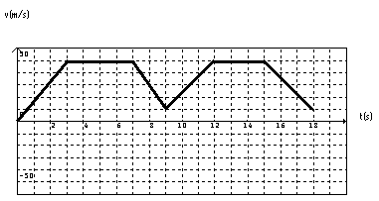

- Determinar para la siguiente gráfica de a vs t, asumiendo que el movimiento parte del reposo
- Intervalos para los cuales hay movimiento rectilíneo uniforme
- Intervalos para los cuales hay MUA
- La velocidad a los 4 seg, 9 seg, y 18 seg.
- Gráficas de v vs t y x vs t

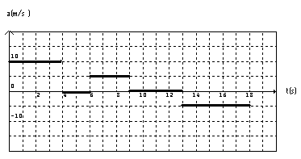
- Determinar para la siguiente gráfica de x vs t
- Intervalos para los cuales hay movimiento rectilíneo uniforme
- Intervalos para los cuales hay MUA, describiendo el sentido de la aceleración
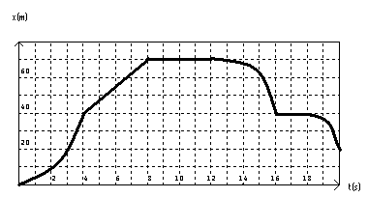
- Dada la siguiente gráfica determinar el tipo de movimiento que presenta el móvil y la gráfica de x vs t
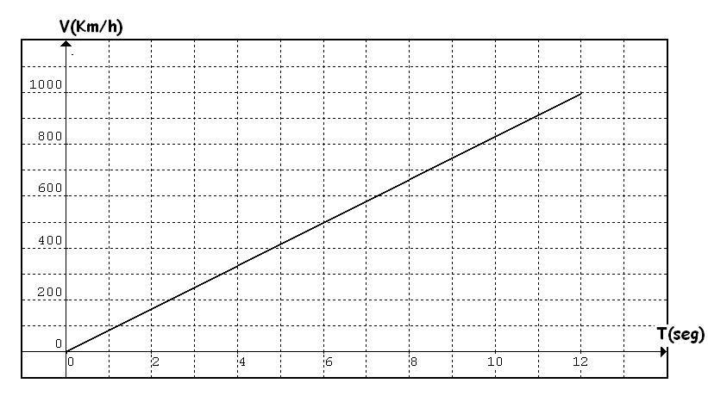
La serenidad es la manifestación de la paz interior que nos permite un estado de equilibrio. La persona serena mantiene la misma calma Tanto al enfrentar los tropiezos como al celebrar los triunfos.

- A partir de la siguiente grafica determine las demás gráficas del movimiento.
- Parte del reposo.
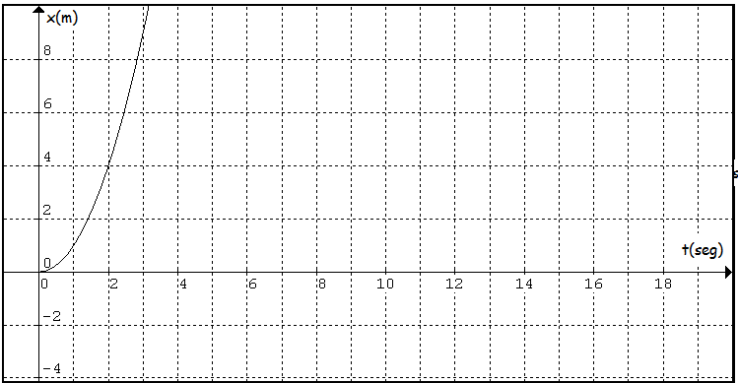

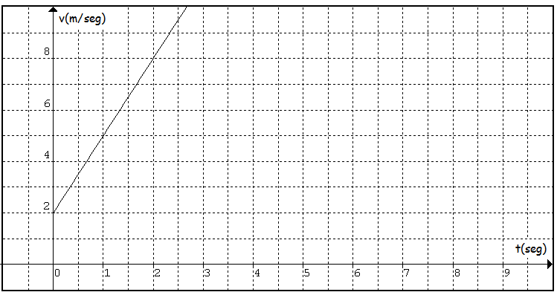

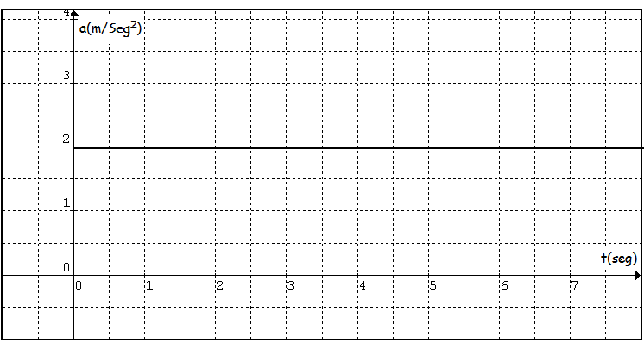

TES
- Los cuerpos al caer lo hacen.
- Con aceleración constante
- En una recta vertical.
- De diferentes maneras
- Sin fricción del aire.
- Con velocidad uniforme

- Si desde un avión que vuela horizontalmente con velocidad v se deja caer un proyectil, este Tendrá, después de un tiempo t ,una velocidad:

- Horizontal igual a v.
- Total en cualquier punto igual a gt.
- Vertical igual a gt.
- Horizontal distinta de v
- Vertical igual
- Un ascensor sube con aceleración a. el pasajero que se encuentra en el ascensor deja caer un libro. Cuál es la aceleración del cuerpo respecto al pasajero?
- g+a
- g-a
- g
- a
- cero

- Una de las siguientes afirmaciones es correcta:

- En las noches la aceleración de la gravedad es mayor que en el día.
- El valor de la aceleración de la gravedad es el mismo en todos los planetas.
- Los cuerpos no necesariamente caen hacia el centro de la tierra.
- Cuando un cuerpo sube, la aceleración de la gravedad está dirigida hacia arriba.
- La aceleración de la gravedad siempre es vertical y apuntando hacia el centro dela tierra.
Resolver los siguientes problemas.

- Un cuerpo se lanza verticalmente hacia abajo con una velocidad de 20 m/s. Luego de que tiempo su velocidad será de 80 m/s. Rpta. 6 s
2.- Se deja caer un objeto desde una altura de 45 m, calcular con que velocidad impactará en el piso. Rpta. 30 m/s
3.- Se lanzó un cuerpo verticalmente hacia abajo comprobándose que desciende 120 m en 4 s. ¿Cuál fue la velocidad inicial del lanzamiento? Rpta. 10 m/s
4.- Un cuerpo se lanza desde el piso y permanece en el aire 10 s. Hallar su altura máxima (g = 10 m/s2). Rpta. 125 m

- Se suelta un cuerpo desde 125 m de altura. Hallar el tiempo que tarda en llegar al piso (g = 10 m/s2). Rpta. 5 s
6.- Hallar la velocidad adquirida y la altura recorrida por un móvil que tarda 10 s en caer libremente. Rpta. v = 100 m/s y = 500 m
7. Una piedra es abandonada y cae libremente ¿Qué distancia logra descender en el 5° segundo de su movimiento? (g = 10 m/s2). Rpta. 125 m
8. Dos esferitas macizas se lanzan verticalmente y simultáneamente desde A y B tal como se muestra. ¿Qué distancia las separa 2 s antes de cruzarse, si inicialmente estaban separadas 160 m? (g = 10 m/s2).

Rpta. 80 m

Se encuentran a y=140m de A y en un tiempo de t=4seg
9. Un globo aerostático asciende verticalmente con una velocidad cte. de 10 m/s. Una persona situada en el globo suelta una pelotita justo cuando el globo se encuentra a 120 m de altura respecto al suelo. ¿Luego de qué tiempo la pelotita impacta en el suelo?
(g = 10 m/s2). Rpta. 6 s
10.- Se tiene un pozo vacío cuya profundidad es de 170 m. Una persona en la parte superior lanza una piedra verticalmente hacia abajo con una velocidad de (125/3) m/s. ¿Luego de que tiempo escucha el eco?
(vsonido = 340 m/s ; g = 10 m/s2).
Rpta. 3,5 s la piedra tarda en bajar 3segundos y el sonido en ser escuchado 0,5segundos
11- Un árbitro de fútbol lanza una moneda hacía arriba con velocidad “v” la cual toca el césped con velocidad 2v, considerando que la mano del árbitro suelta la moneda a 1,2 m sobre el césped halle v en m/s (g = 10 m/s2).
12.- Un globo aerostático sube verticalmente con una velocidad de 30 m/s. El piloto del globo al encontrarse a una altura 240 m con respecto al suelo, lanza verticalmente hacia abajo un tomate, con una velocidad respecto a su mano de 20 m/s. Al cabo de que tiempo el tomate tocará el suelo? (g = 10 m/s2). Rpta. 8 s
13.- Si lanzamos un cuerpo verticalmente hacia arriba con una velocidad de 20 m/s. ¿A qué distancia del punto de lanzamiento dicho cuerpo tendrá una velocidad de
30 m/s? (g = 10 m/s2). Rpta. –25 m
14.- Una plataforma se desplaza en línea recta y manteniendo una velocidad de 7 m/s. Si de ésta se tira una piedra verticalmente hacia arriba y retorna luego de haber recorrido 70 m la plataforma. ¿Con qué velocidad se lanzó la piedra? (g = 10 m/s2).
Rpta. 50 m/s
15.- Una alumna desea comprobar las leyes de caída libre, para lo cual se deja caer desde la parte superior de un edificio de 256 pies de altura. Un segundo más tarde aparece superman para lanzarse inmediatamente y salvar a la alumna justo cuando está por chocar al suelo. Hallar la velocidad con que se lanza superman en caída libre (g = 32 pies /s2). Rpta. 37,3 pies/s
16- Halle la velocidad con que fue lanzado un proyectil hacia arriba si ésta se reduce a la tercera parte cuando ha subido 40 m (g = 10 m/s2). Rpta. 30 m/s

